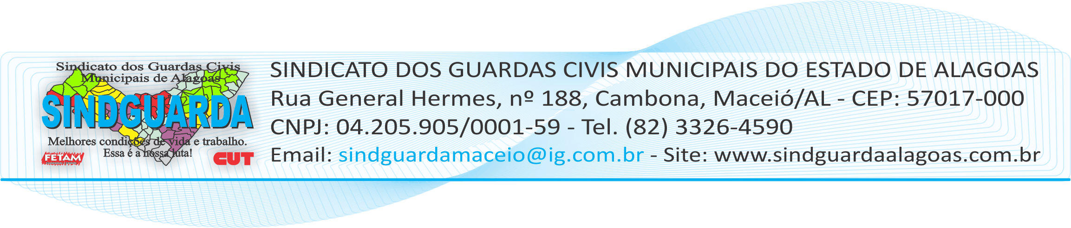
AUTORIZAÇÃO DE DESCONTO
INTERIOR

O Servidor Público Municipal__________________________________________________, investido no cargo de Guarda Civil Municipal, com matrícula funcional sob o Nº___________ vem através do presente, autorizar a essa Secretaria Municipal de Administração, a descontar mensalmente 1% (um por cento), do seu salário bruto, o qual deverá ser repassado a esta entidade sindical tão seja feita a retenção.

____________________________/ AL, ________ de _______________ de 2020.

____________________________________
Sindicalizado

